МІНІСТЕРСТВО ОСВІТИ І НАУКИ УКРАЇНИ

Українська академія друкарства

Кафедра комп’ютерних наук та інформаційних технологій

Звіт до лабораторної роботи №1

«Робота в середовищі текстового редактора Microsoft Word»

**«Основи інформаційних технологій видавничої справи»**

Виконав: ст.гр.КН-12

Кобута Всеволод

Прийняв:

Тимченко О.В.

Львів-2024

**Мета:** узагальнити й систематизувати навички та вміння роботи в середовищі текстового редактора Microsoft Word; перевірити знання основних операцій, які можна робити з текстом за допомогою ТР, вміння працювати з різними об'єктами ТР.

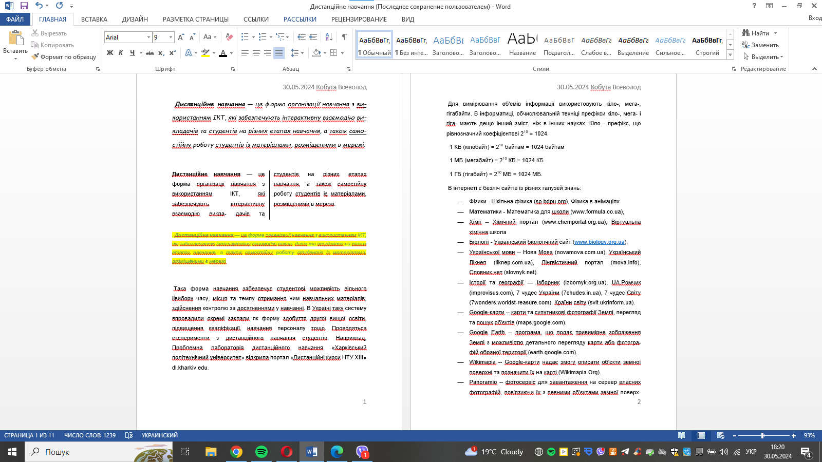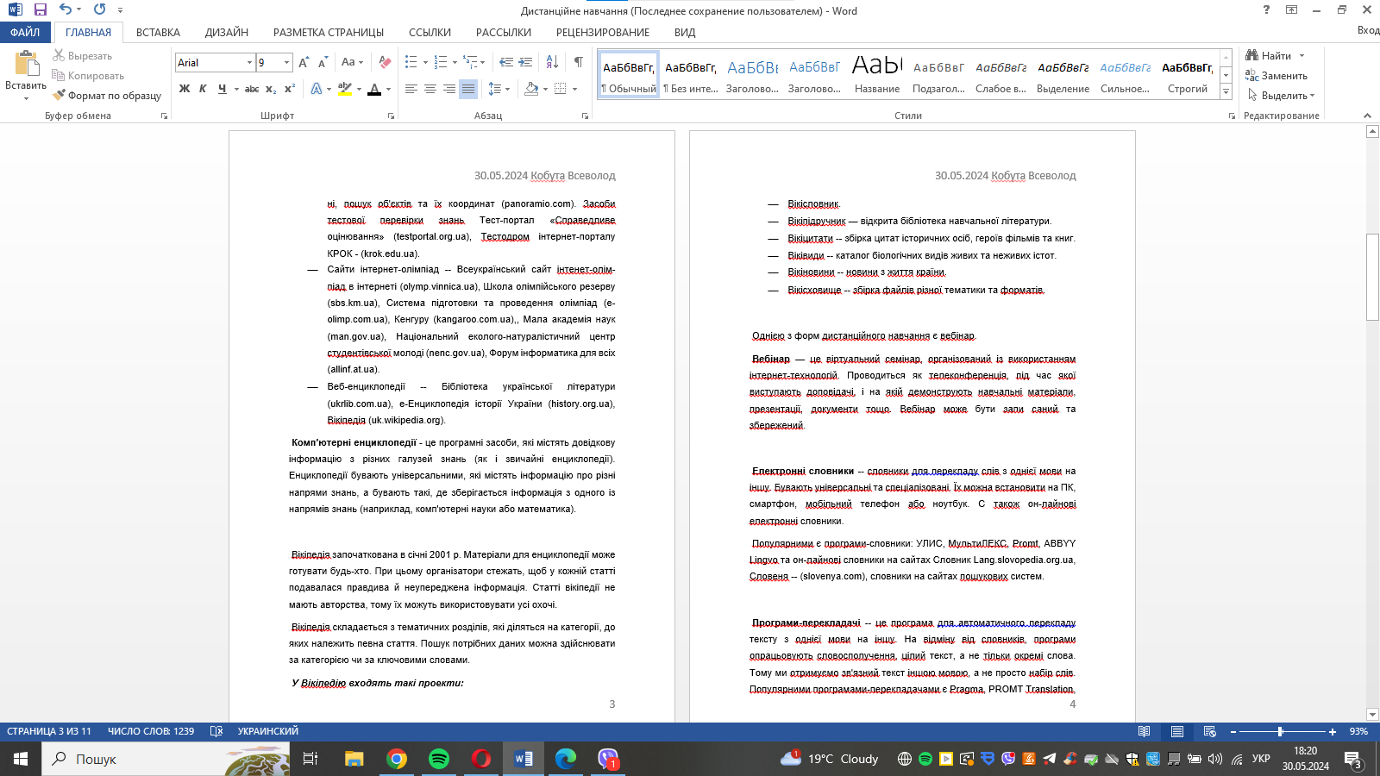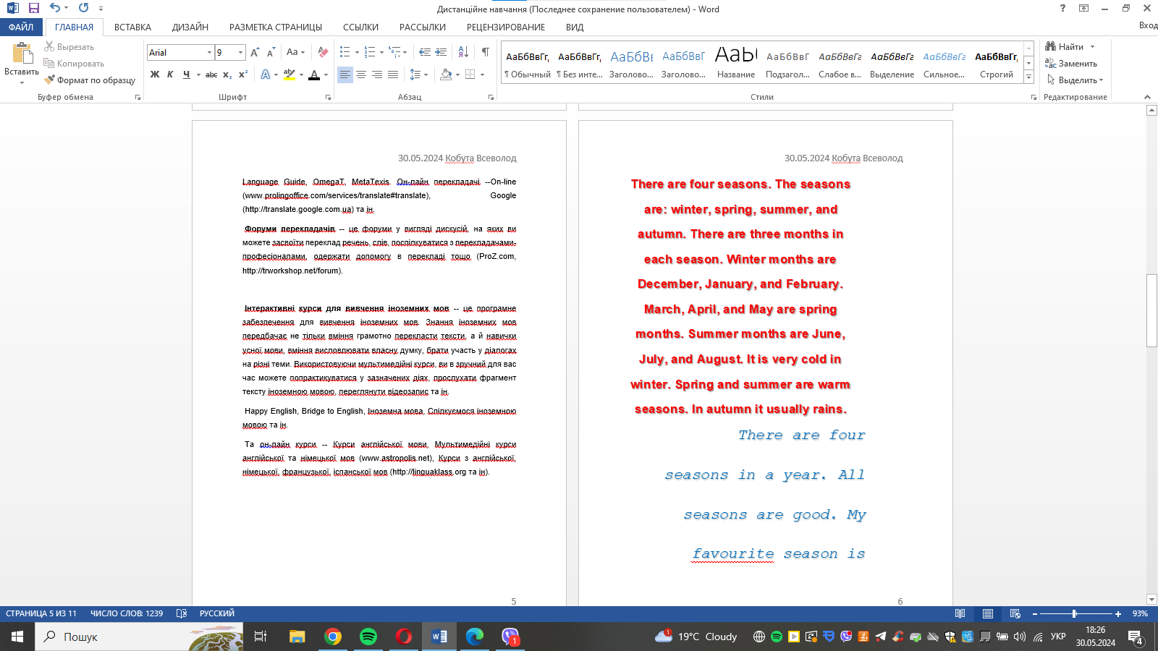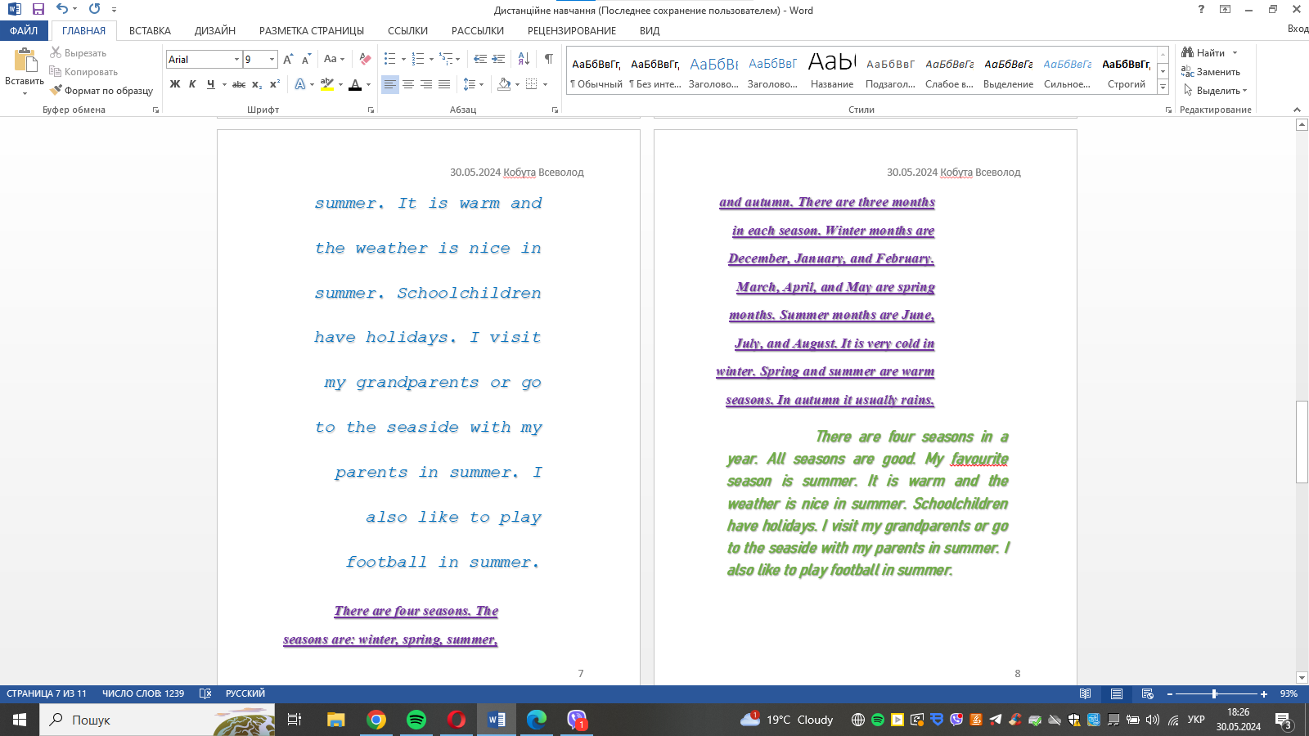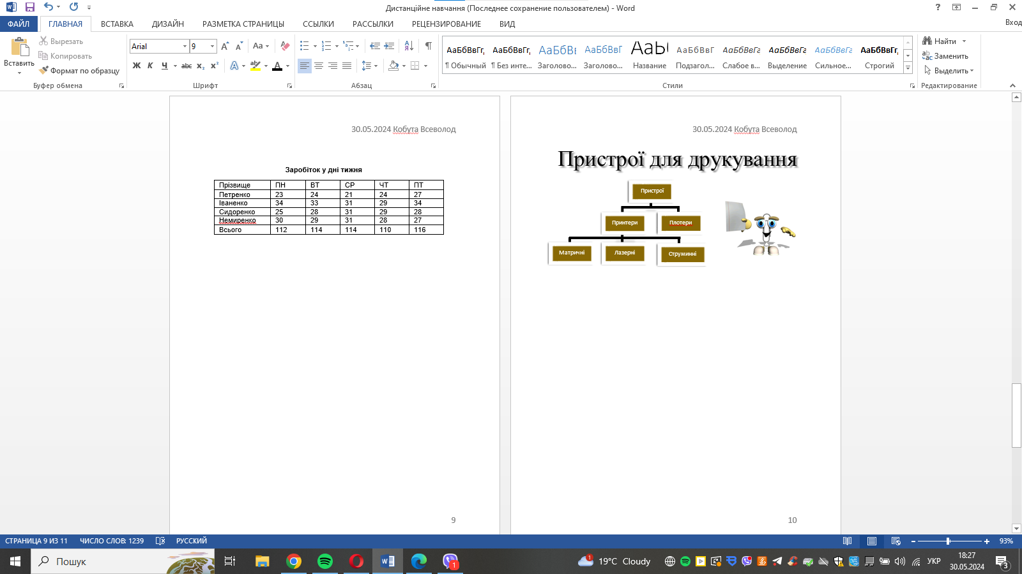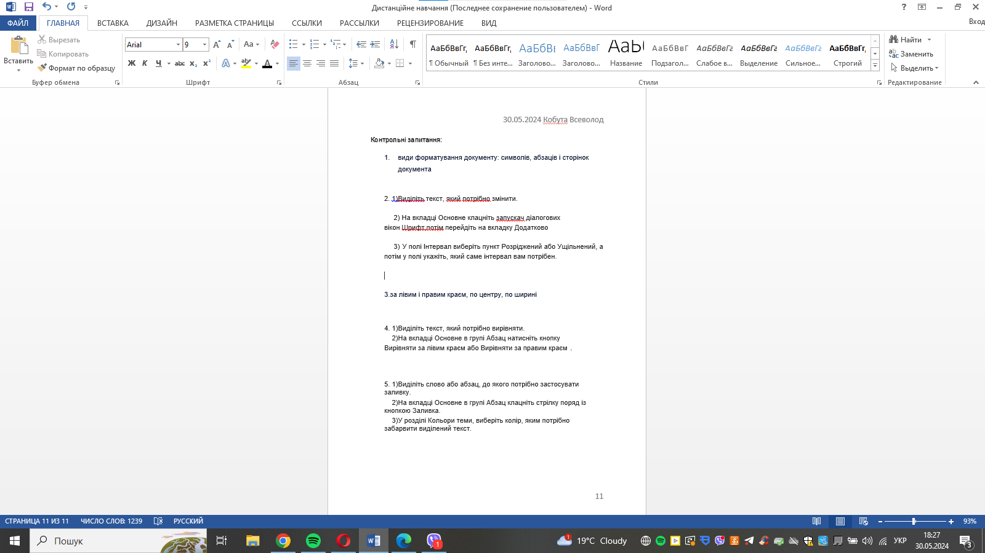

**Висновок:** узагальнили й систематизувати навички та вміння роботи в середовищі текстового редактора Microsoft Word; перевірилм знання основних операцій, які можна робити з текстом за допомогою ТР, навчились працювати з різними об'єктами ТР.